***Behavioral The Observer pattern***

*אנחנו השתמשנו בDesign patterns זה במחלקת המשבצת כך שבכל פעם שאנו מחלפים תור המתודה* paintComponent(Graphics g)

תפעל באופן מידי והיא תצבע את המשבצות מחדש , ומתודה זה עזרה לנו לבצע צביעה למשבצות מיוחדות , כך שאפשרה לאובייקט לבקש ולקבל צביעה כאשר אובייקט אחר משתנה וגם במצב של משבצת כתומה וירוקה שהן מתחלפות לפי טימר אז באמצעות מתודה זו ניתן היה להודיע למשבצות כאשר הסוג שלהם משתנה, וכך יוכלו לעדכן את צבעיהן .

מתודת paintComponent(Graphics g)

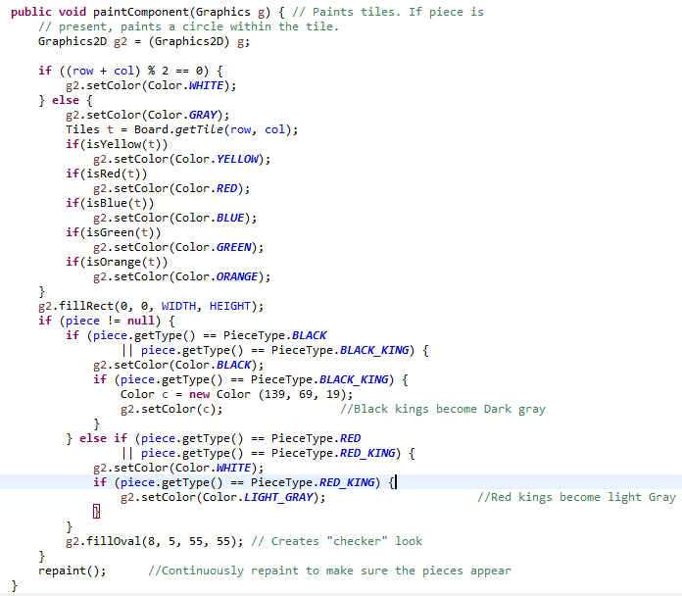

מתודת הטימר שמשנה את הסוגים כך שללא קריאה למתודה זו מתבצע השנוי :

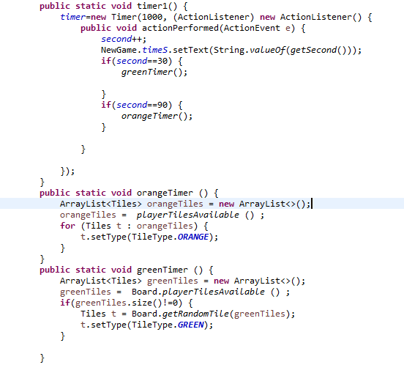

1. **Construction Memento :**

הכוונה: מבלי להפר את האקפסולציה והחצין את מצבו הפנימי של האובייקט כך שניתן להחזיר את האובייקט למצב זה מאוחר יותר. השתמשנו בו בקוד שלנו בנושא של צביעת המשבצות לפי הדרישות והצורך , במיוחד בצביעת משבצות צהובות , אדומות , כחולות , ירוקות וכתומות כדי שיעזור לנו לחזור לצבע המשבצת המקורי (שחור או לבן) . הצבע ישתני לפי מידת הצורך לפי מדידת Timer לפי תנאים מסוימים , והצביעה תסתיים ברגע שהשחקן סיים את הטור שלו , לכן המשבצות חוזרות לצבע המקורה שלהם ומתחלים מחודש לצבע אותם לפי הצורך ומדידת הזמן .

resetTilesColer() היא פונקציה שעוזרת לנו לצביעת המשבצות בצבע המקורי שלהם על לוח המשחק.

בפונקציה הזו הארי שהשחקן סיים את טורו מחזרים את המשבצות לצבע המקורי שלהם ומאפסים את מדידת הזמן ומתחילים מחודש .

1. Prototype
2. Prototype נותנת לנו אפשרות לא להשתמש ביצור מורכב של אובייקט חדש כך שבאמצעות מתודת הclone() שהיא מעתיקה את האובייקט הנוכחי לאובייקט חדש ללא צריכות ליצר אובייקט באמצעות NEW כי השימוש בה צריך זמן רב ויקר תפעולי.
3. השתמשנו בקוד שלנו במידה והחייל/ מלכה צריכה לעשות תנועה חוקית, לא מייצרים אובייקט חדש כדי להוסיף אותו במשבצת הרצויה אלה מעתיקים את החייל/מלכה שצריכים לזוז באמצעות clone().

